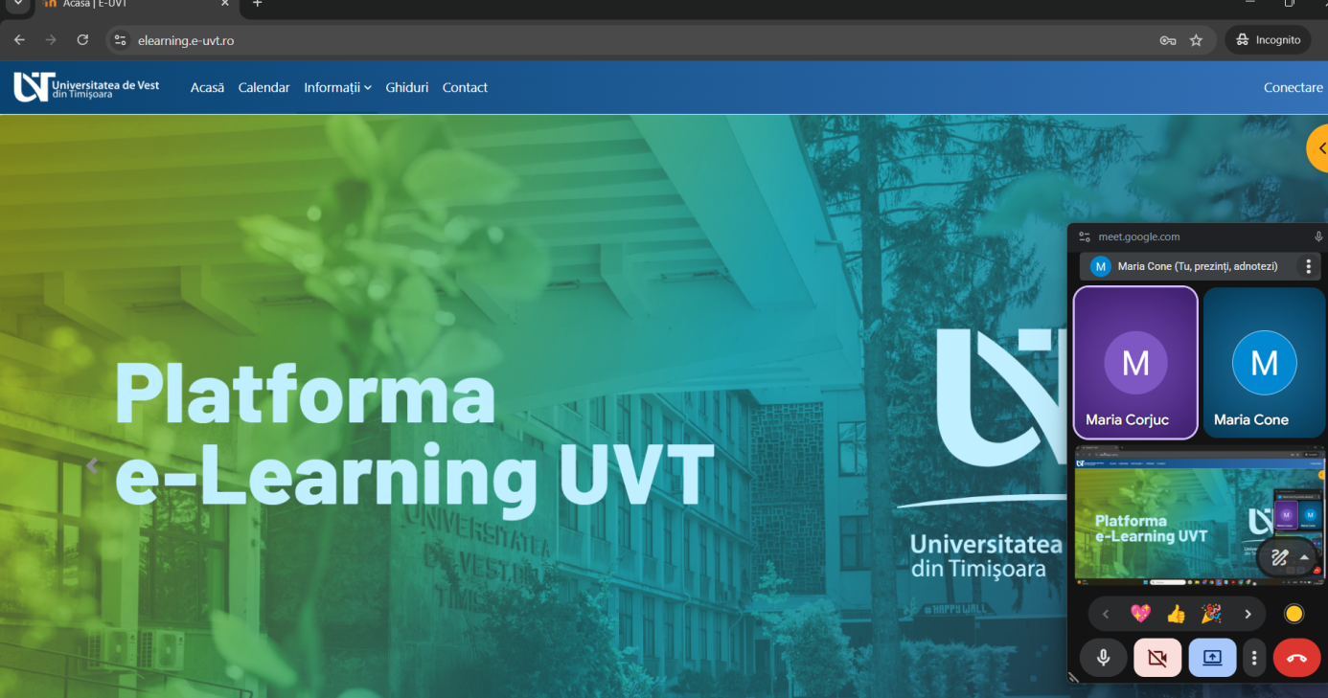
Dacă te conectezi pe modul incognito pe e-lernig şi apoi scoţi acest mod şi îl activezi din nou nu rămâi conectat, dar pe mod normal rămâi logat. Ceea ce înseamnă că cookie-urile persistă doar temporar cât esti pe modul respectiv.

Istoric nu rămâne în modul incognito, dar parolele atomate rămân.

